Web编程实践实验报告
（实验五）
学号： 姓名：
实验项目名称：JavaScript对象 教师评分：

一、实验目的
（1）理解对象及对象的属性
（2）熟悉对象的建立和属性设置
（3）了解对象创建的几种方式
（4）掌握Date对象的使用。
二、预习内容及要求
对象的定义、对象成员的访问、构造函数的定义,内置对象

三、实验内容、操作过程及实验结果记录
1.补充5-1.html.完成下面的功能，使用字面量方式创建一个实例student，给student添加属性学号student_no、姓名name，添加方法sayName（sayName方法能够在控制台输出student的姓名属性值）。

2.补充5-2.html.完成下面的功能。创建一个学生的构造函数，给学生添加属性：学号student_no、姓名name，添加方法sayName。使用new方式创建一个实例学生，并设置实例学生的学号与姓名。调用sayName方法并在控制台输出学生的姓名。

3. 补充5-3.html.完成下面的功能利用class创建一个学生类，给学生类添加属性学号student_no、姓名name，添加方法sayName。使用new方式创建一个实例学生，并设置实例学生的学号与姓名。调用sayName方法并在控制台输出学生的姓名。

4. 补充5-4.html.利用for-in语句输出对象car的每一个属性。

5.编写程序，实现猜数字游戏，在页面中显示猜测次数及结果（由系统随机生成0-100之间的一个随机数，最多提供10次猜测结果）。

6.编写程序，在页面上生成指定位数的随机验证码，效果如图
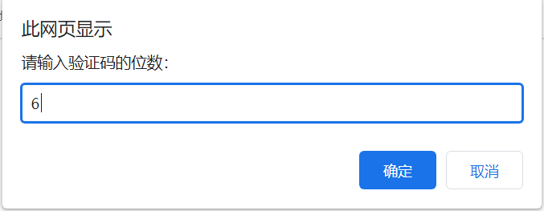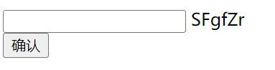

7. 编写程序，在页面上显示动态时钟，效果如图所示


四、实验过程中所遇问题思考与讨论(可写个人体会,或相关理论知识，根据个人具体情况选做)

